**รายงานผลอบรม**เชิงปฏิบัติการโครงการพัฒนาข้าราชการครูและบุคลากรทางการศึกษาตามหลักเกณฑ์และวิธีการประเมินตำแหน่ง การเลื่อนวิทยฐานะข้าราชการครูและบุคลากรทางการศึกษาตามข้อตกลงในการพัฒนางาน (**Performance Agreement : PA**)

**วันที่ 22** ธันวาคม **2564**

ณ โรงแรมบรรจงบุรี อำเภอเมือง จังหวัดสุราษฎร์ธานี

**1. ข้อมูลทั่วไป**

1.1 **ผู้รายงาน** : นางสาวสุภารัตน์ เพชรรอด

**ตำแหน่ง** : ครูชำนาญการพิเศษ

**สังกัด** : โรงเรียนวัดท่าไทร(ดิตถานุเคราะห์)

สำนักงานเขตพื้นที่การศึกษาประถมศึกษาสุราษฎร์ธานี เขต 1

1.2 **หัวข้อการอบรม** : การพัฒนาข้าราชการครูและบุคลากรทางการศึกษาตามหลักเกณฑ์และวิธีการ

ประเมินตำแหน่ง การเลื่อนวิทยฐานะข้าราชการครูและบุคลากรทางการศึกษา

ตามข้อตกลงในการพัฒนางาน (Performance Agreement : PA)

**หน่วยงานที่จัด** : สำนักงานเขตพื้นที่การศึกษาประถมศึกษาสุราษฎร์ธานี เขต 1

และเครือข่ายกาญจนดิษฐ์

**สถานที่จัด** : **ณ โรงแรมบรรจงบุรี อำเภอเมือง จังหวัดสุราษฎร์ธานี**

1.3 ระยะเวลา : วันที่ 22 ธันวาคม 2564

1.4 เอกสารประกอบ ( ✓ ) มี ( ) ไม่มี

1.5 ประกาศนียบัตร / วุฒิบัตร ( ✓ ) มี ( ) ไม่มี

**2. เนื้อหาการอบรม มีดังนี้**

รัฐธรรมนูญแห่งราชอาณาจักรไทย พุทธศักราช ๒๕๖๐ หมวด ๑๖ การปฏิรูปประเทศ มาตรา ๒๕๘จ.ด้านการศึกษา (๓) บัญญัติว่า “ให้มีกลไกและระบบการผลิต คัดกรองและพัฒนาผู้ประกอบวิชาชีพครูอาจารย์ให้ได้ผู้มีจิตวิญญาณของความเป็นครู มีความรู้ ความสามารถอย่างแท้จริง ได้รับค่าตอบแทนที่เหมาะสมกับความสามารถและประสิทธิภาพในการสอน รวมทั้งมีกลไกสร้างระบบคุณธรรมในการบริหารงานบุคคลของผู้ประกอบอาชีพครู” ประกอบกับพระราชบัญญัติการศึกษาแห่งชาติ พ.ศ.2542 และที่แก้ไขเพิ่มเติม (ฉบับที่ 2) พ.ศ.2545 ตามหมวด 7 ครู คณาจารย์ และบุคลากรทางการศึกษา ที่มุ่งเน้นให้ครูและบุคลากรทางการศึกษาเป็นผู้มีคุณภาพตามมาตรฐานสากลที่เหมาะสมกับการเป็นวิชาชีพชั้นสูง มีความพร้อมและเข้มแข็งในการเตรียมบุคลากรใหม่และการพัฒนาบุคลากรประจำการอย่างต่อเนื่องให้เทียบเคียงมาตรฐานสากล ประกอบกับการพัฒนาให้เป็นไปตามคุณภาพและมาตรฐานวิชาชีพ เพื่อรองรับการประเมินภายนอก ตามความมุ่งหวังของการ

จัดการศึกษาแห่งชาติ

ครูและบุคลากรทุกคนต้องตระหนักถึงความสำคัญในการพัฒนาคุณภาพครูและบุคลากรทางการศึกษา ที่ส่งผลถึงคุณภาพผู้เรียนเป็นสำคัญ ครูและบุคลากรทางการศึกษาจะต้องปฏิบัติงานด้านการจัดการเรียนการสอนอย่างหลากหลายรูปแบบ โดยแนวทางการพัฒนางานตามข้อตกลง PA (Performance Agreement) ให้สอดคล้องกับมาตรฐานตำแหน่งและมาตรฐานวิทยฐานะ และภาระงานที่ ก.ค.ศ. กำหนด ของข้าราชการครูและบุคลากรทางการศึกษา จึงมีความสำคัญที่ครูทุกคนต้องรู้และเข้าใจ เพื่อนำไปใช้ในการเพิ่มทักษะการจัดการเรียนการสอน และเพื่อนำไปพัฒนารูปแบบการจัดการเรียนให้เข้าถึงนักเรียนทุกกลุ่มอย่างมีประสิทธิภาพ จึงได้จัดทำโครงการพัฒนาข้าราชการครูและบุคลากรทางการศึกษาตามหลักเกณฑ์และวิธีการประเมินตำแหน่ง การเลื่อนวิทยฐานะข้าราชการครูและบุคลากรทางการศึกษาตามข้อตกลงในการพัฒนางาน (Performance Agreement:PA)

**การจัดทำข้อตกลงในการพัฒนางาน (Performance Agreement :**[**PA**](https://www.xn--12ca0ezbc4ai2ee1bzl.com/?p=2229)**) ตามหลักเกณฑ์และวิธีการประเมิน**

**ครูต้องรู้ เข้าใจ ปฏิบัติหรือพัฒนางานให้ตรงกับบทบาท หน้าที่ ความคาดหวังต่อตำแหน่งและวิทยาฐานะของครู (สายงานการสอน)**

ตามหลักเกณฑ์การประเมินตำแหน่งและวิทยฐานะของข้าราชการครูและบุคลากรทางการศึกษาตำแหน่งผู้บริหารสถานศึกษา ตามหนังสือสำนักงาน ก.ค.ศ. ที่ ศธ.๐๒๐๖.๓/ ว ๙ ลงวันที่ ๒๐ พฤษภาคม ๒๕๖๔ กำหนดให้มีการจัดทำข้อตกลงในการพัฒนางาน (Performance Agreement :PA) ที่ข้าราชการครูต้องจัดทำและเสนอต่อผู้อำนวยการสถานศึกษา เพื่อแสดงเจตจำนงว่าภายในรอบการประเมิน จะพัฒนาคุณภาพผู้เรียน เพื่อให้ผู้เรียนมีความรู้ ทักษะ คุณลักษณะประจำวิชา คุณลักษณะอันพึงประสงค์ และสมรรถนะที่สำคัญตามหลักสูตรให้สูงขึ้น โดยสะท้อนให้เห็นถึงระดับการปฏิบัติที่คาดหวังของตำแหน่งและวิทยฐานะที่ดำรงอยู่ และสอดคล้องกับเป้าหมายและบริบทของสถานศึกษา นโยบายของส่วนราชการและกระทรวงศึกษาธิการ โดยผู้อำนวยการสถานศึกษาได้เห็นชอบให้เป็นข้อตกลงในการพัฒนางาน

          “**ข้อตกลงในการพัฒนางาน**” (Performance Agreement : PA) หมายความว่า ข้อตกลงที่[ข้าราชการครู](https://krustation.com/tag/%e0%b8%82%e0%b9%89%e0%b8%b2%e0%b8%a3%e0%b8%b2%e0%b8%8a%e0%b8%81%e0%b8%b2%e0%b8%a3%e0%b8%84%e0%b8%a3%e0%b8%b9/) ได้เสนอต่อผู้อำนวยการสถานศึกษา เพื่อแสดงเจตจำนงว่าภายในรอบการประเมินจะพัฒนาผลลัพธ์การเรียน ของผู้เรียน เพื่อให้ผู้เรียนมีความรู้ ทักษะ คุณลักษณะประจำวิชา คุณลักษณะอันพึงประสงค์ และสมรรถนะที่สำคัญตามหลักสูตร ให้สูงขึ้นโดยสะท้อนให้เห็นถึงระดับการปฏิบัติที่คาดหวังของตำแหน่งและวิทยฐานะที่ดำรงอยู่ และสอดคล้องกับเป้าหมายและบริบทสถานศึกษา นโยบายของส่วนราชการและกระทรวงศึกษาธิการ โดยผู้อำนวยการสถานศึกษาได้เห็นชอบให้เป็นข้อตกลงในการพัฒนางาน

ข้าราชการครูและบุคลากรทางการศึกษาที่ดำรงตำแหน่งครูทุกคน ต้องจัดทำข้อตกลงในการพัฒนางาน ตามแบบที่ ก.ค.ศ. กำหนด ทุกปีงบประมาณเสนอต่อผู้อำนวยการสถานศึกษา เพื่อพิจารณาให้ความเห็นชอบ โดยข้อตกลงในการพัฒนางาน ประกอบด้วย 2 ส่วน ดังต่อไปนี้

**ส่วนที่ 1 ข้อตกลงในการพัฒนางานตามมาตรฐานตำแหน่ง 1**

1) การปฏิบัติงานตามมาตรฐานตำแหน่งครู และมีภาระงานตามที่ ก.ค.ศ. กำหนด

          2) ผลการปฏิบัติงาน ด้านการจัดการเรียนรู้ ด้านการส่งเสริมและสนับสนุนการจัดการเรียน และด้านการพัฒนาตนเองและวิชาชีพ

**ส่วนที่ 2 ข้อตกลงในการพัฒนางานที่เสนอเป็นประเด็นท้าทายในการพัฒนาผลลัพธ์การเรียนรู้ของผู้เรียน**

โดยต้องแสดงให้เห็นถึงการปรับประยุกต์ ริเริ่มการแก้ปัญหา พัฒนา คิดค้น ปรับเปลี่ยน หรือการสร้างการเปลี่ยนแปลง ทั้งนี้ ข้อตกลงในการพัฒนางานต้องมีความสอดคล้องกับเป้าหมาย และบริบทสถานศึกษา นโยบายของส่วนราชการและกระทรวงศึกษาธิการ

การจัดทำข้อตกลงในการพัฒนางาน ควรกำหนดการดำเนินการในแต่ละกิจกรรมให้ชัดเจน เพื่อให้สามารถประเมินผลการพัฒนางานตามข้อตกลงได้อย่างชัดเจนและเป็นธรรม ทั้งนี้ ในระหว่างการดำเนินการตามข้อตกลงในการพัฒนางาน กรณีที่ข้าราชการครูย้าย รักษาการในตำแหน่งผู้อำนวยการสถานศึกษา ได้รับมอบหมายให้ทำการสอนต่างวิชา/กลุ่มสาระการเรียนรู้ที่ทำข้อตกลงไว้เดิม ให้ดำเนินการดังนี้

  1. กรณีที่ข้าราชการครูย้ายสถานศึกษาระหว่างปีงบประมาณให้จัดทำข้อตกลงในการพัฒนางาน กับผู้อำนวยการสถานศึกษาคนใหม่ในสถานศึกษาที่ย้ายไปดำรงตำแหน่ง

          2. กรณีที่ข้าราชการครูได้รับการแต่งตั้งให้รักษาการในตำแหน่งผู้อำนวยการสถานศึกษา ให้ข้อตกลงในการพัฒนางานในตำแหน่งครูกับผู้อำนวยการสำนักงานเขตพื้นที่การศึกษา

          3. กรณีที่ข้าราชการครูได้รับมอบหมายให้ทำการสอนต่างวิชา/กลุ่มสาระการเรียนรู้ที่ทำข้อตกลง ให้ข้าราชการครูจัดทำรายละเอียดข้อตกลงในการพัฒนางานในวิชา/กลุ่มสาระการเรียนรู้ตามที่ได้รับมอบหมายใหม่

**แนวทางการจัดทำข้อตกลงในการปฏิบัติงาน**

**แนวทางในการเขียนข้อตกลงในการพัฒนางาน(PA)**

1. คำสำคัญที่ควรทราบ (ตามระดับปฏิบัติที่คาดหวังของตำแหน่งแต่ละวิทยฐานะ)

1) ตำแหน่งครู (ไม่มีวิทยฐานะ) “ปรับประยุกต์” หมายถึง มีระดับปฏิบัติที่คาดหวังว่า ครู ต้องมีความสามารถปรับประยุกต์ความรู้ แนวคิด หลักการ วิธีการ เกี่ยวกับการจัดการเรียนรู้ มาใช้ในการจัดการเรียนรู้ได้อย่างเหมาะสมกับบริบทและความแตกต่างของผู้เรียน เช่น ประยุกต์ความรู้เรื่องหลักการ แนวทางการจัดการเรียนแบบActive Learning มาดำเนินออกแบบกิจกรรมการเรียนรู้ได้อย่างเหมาะสมกับ บริบทและความแตกต่างของผู้เรียน

2) ตำแหน่งครู(วิทยฐานะชำนาญการ) “แก้ไขปัญหา” หมายถึง มีระดับปฏิบัติที่คาดหวัง ว่า ครูต้องรับรู้ปัญหาและสามารถแก้ปัญหาการจัดการเรียนรู้และการจัดการชั้นเรียน และสามารถส่งเสริมให้ผู้เรียนมีคุณลักษณะอันพึงประสงค์ได้ เช่น ครูรับรู้ปัญหาผู้เรียนไม่สนใจในการเรียนรู้ ครูต้องสามารถออกแบบกิจกรรมการเรียนรู้ที่ท้าทายให้ผู้เรียนสนใจในการเรียน สร้างบรรยากาศในการเรียนเชิงบวก และใช้สื่อ เทคโนโลยีที่ทันสมัย เพื่อสร้างแรงบันดาลใจให้ผู้เรียนมีความสนใจในการเรียนรู้เพิ่มมากขึ้น

3) ตำแหน่งครู(วิทยฐานะชำนาญการพิเศษ) “ริเริ่ม พัฒนา” หมายถึง มีระดับปฏิบัติที่ คาดหวังว่า ครูต้องมีความสามารถหาวิธีการใหม่ๆมาใช้ในการจัดการเรียนรู้เพื่อปรับปรุงพัฒนางานให้ดีขึ้น ผู้เรียนมีทักษะกระบวนการคิดดีขึ้น และเป็นแบบอย่างที่ดีได้ เช่น นำวิธีการจัดการเรียนการสอนรูปแบบใหม่ๆ หรือกิจกรรมการเรียนรู้ใหม่ๆมาใช้ในการพัฒนาความรู้ และทักษะกระบวนการคิด

4) ตำแหน่งครู(วิทยฐานะเชี่ยวชาญ) “คิดค้น ปรับเปลี่ยน” หมายถึง มีระดับปฏิบัติที่ คาดหวังว่าครูต้องมีความสามารถ คิดค้น ปรับเปลี่ยน สามารถสร้างสรรค์สื่อ นวัตกรรมและเทคโนโลยี เพื่อยกระดับการทำงานการจัดการเรียนการสอนให้ดีขึ้น และให้ผู้เรียนค้นพบองค์ความรู้ได้ด้วยตนเอง เป็น แบบอย่างและให้คำปรึกษาผู้อื่นได้ เช่น ครูสามารถสร้างรูปแบบการสอนที่เน้นการใช้สื่อเทคโนโลยีเพื่อ พัฒนาการเรียนรู้ของผู้เรียนให้สามารถค้นพบความรู้ด้วยตนเอง

5) ตำแหน่งครู(วิทยฐานะเชี่ยวชาญพิเศษ) “สร้างการเปลี่ยนแปลง” หมายถึงมีระดับปฏิบัติที่คาดหวังว่า ครูต้องมีความสามารถ คิดค้น พัฒนานวัตกรรมและเทคโนโลยี เผยแพร่ และขยายผลจนนำไปสู่ การเปลี่ยนแปลงในวงวิชาชีพ เป็นแบบอย่างและให้คำปรึกษาผู้อื่น และเป็นผู้นำ เช่น การเปลี่ยนนวัตกรรม การสอนใหม่จนเป็นที่ยอมรับของสังคมและวงการวิชาชีพ

**2. แนวทางการเขียน** ส่วนที่ 1 ข้อตกลงในการพัฒนางานตามมาตรฐานตำแหน่ง

1) ด้านผู้จัดทำข้อตกลง เป็นข้อมูลส่วนตัวของผู้จัดทำข้อตกลง ให้ดำเนินการ เขียนตามสภาพความเป็นจริง ณ วันที่จัดทำข้อตกลง

2) ด้านภาระงานตามที่ กคศ.กำหนด ให้เขียนภาระงานให้ครบทั้ง 4 ด้าน คือ

2.1) ด้านภาระงานด้านชั่วโมงสอนตามตารางสอน ให้เขียนภาระงานที่ สอนตามตารางสอนที่ได้รับมอบหมายทั้งหมด คือ ได้รับมอบหมายสอนกี่กลุ่มสาระการเรียนรู้ก็ต้องเขียนให้ครบว่ามีจำนวนกี่ชั่วโมง/สัปดาห์ (สอนเป็นคาบก็ควรปรับเขียนให้เป็นหน่วยชั่วโมง)

2.2) ด้านภาระงานส่งเสริมและสนับสนุนการจัดการเรียนรู้คือ งานที่เป็นประโยชน์ต่อการส่งเสริมและพัฒนาการจัดการเรียนรู้ เช่น การจัดทำแผนการจัดการเรียนรู้ การสร้างเครื่องมือ วัดและประเมินผลการเรียนรู้การสร้างสื่อหรือพัฒนาสื่อ หรือการมีส่วนร่วมในกระบวนการ PLC รวมแล้ว จำนวนกี่ชั่วโมง/สัปดาห์

2.3) ด้านภาระงานพัฒนาคุณภาพการศึกษาของสถานศึกษา คือ งานที่ส่งเสริม สนับสนุนการจัดการศึกษาของสถานศึกษาในด้านต่างๆที่ส่งต่อคุณภาพผู้เรียนและคุณภาพการจัด การศึกษา เช่น ภาระงานหัวหน้ากลุ่มสาระการเรียนรู้ การประกันคุณภาพการศึกษา ช่วยงานบริหาร 4 งาน ของสถานศึกษา รวมแล้ว จำนวนกี่ชั่วโมง/สัปดาห์

2.4) ด้านภาระงานตอบสนองนโยบายและจุดเน้นของรัฐบาล ศธ.หรือ หน่วยงานต้นสังกัด รวมแล้ว จำนวนกี่ชั่วโมง/สัปดาห์

**หมายเหตุ : *ตรวจสอบภาระงานตามที่ กคศ.กำหนด ว่าเป็นไปตามเกณฑ์ใหม่ โดยมีเกณฑ์ดังนี้ ระดับ ปฐมวัย ภาระงานตามข้อ 1) ไม่ต่ำกว่า 6 ชม/สัปดาห์ และเมื่อรวมกับภาระ งาน ข้อ 2 -4 ต้องไม่ต่ำกว่า 14 ชม/สัปดาห์ ระดับ การศึกษาขั้นพื้นฐาน ภาระงานตามข้อ 1) ไม่ต่ำกว่า 12 ชม/สัปดาห์ และ เมื่อรวมกับภาระงาน ข้อ 2 -4 ต้องไม่ต่ำกว่า 20 ชม/สัปดาห์***

3) ด้านงานที่จะปฏิบัติตามมาตรฐานตำแหน่งครู

3.1) แนวทางการเขียนข้อตกลง

1) ควรเขียนตามแบบฟอร์มครบถ้วนตามประเด็น ที่ กคศ.กำหนด 3 ด้าน 15 ตัวชี้วัด ประกอบด้วย ด้านการจัดการเรียนรู้ 8 ตัวชี้วัด ด้านการส่งเสริมและสนับสนุนการจัดการ เรียนรู้ 4 ตัวชี้วัด และด้านการพัฒนาตนเองและวิชาชีพ 3 ตัวชี้วัด

2) ควรเขียนให้ครอบคลุมทุกตัวชี้วัดโดยเขียนทีละประเด็นและทีละตัวชี้วัด ที่แสดงให้เห็นสิ่งที่จะดำเนินการปฏิบัติในแต่ละประเด็นแต่ละตัวชี้วัดที่ชัดเจนเป็นรูปธรรม ว่าในแต่ละประเด็นแต่ละตัวชี้วัดจะดำเนินการปฏิบัติอย่างไร ผลลัพธ์ที่ได้จากการปฏิบัตินั้นจะเกิดผลกับผู้เรียนอย่างไรบ้าง และตัวชี้วัดที่แสดงว่าผู้เรียนได้เกิดผลลัพธ์จากการปฏิบัตินั้นคาดหวังไว้มากน้อยเพียงใด

3) การเขียนสิ่งที่จะดำเนินการปฏิบัติควรตั้งคำถามว่า จะทำอะไร และ ทำอย่างไร แล้วเขียนตอบคำถามนั้น โดยควรให้สอดคล้องกับเกณฑ์การประเมินลักษณะการปฏิบัติงานตาม ตำแหน่งและระดับปฏิบัติที่คาดหวังของแบบประเมินผลของคณะกรรมการประเมิน

**3. วิธีการอบรม มีดังนี้**

3.1 จัดอบรมเชิงปฏิบัติการโดยมีวิทยากร

3.2 ทำแบบทดสอบก่อนเรียน - หลังเรียน

3.3 กำหนดเกณฑ์การได้รับวุฒิบัตร

3.4 ศึกษาเอกสารคู่มือ ว 9 และ ว 10

**4.** การขยายผลหลังการอบรม

4.1 **จัดทำรายงานผลการอบรม**

4.2 **แต่งตั้งคณะกรรมการรับผิดชอบที่เกี่ยวข้อง**

4.3 **นำเข้าชี้แจงที่ประชุมประจำเดือนครูและบุคลากรทางการศึกษา**

4.4 **กำหนดให้ครูดำเนินการจัดทำข้อตกลงในการปฏิบัติงานปีงบประมาณ** 2565

4.5 **ตรวจสอบและลงนามข้อตกลงในการปฏิบัติงานของครูรายบุคคล**

5. ภาพการอบรม/เกียรติบัตรการอบรม

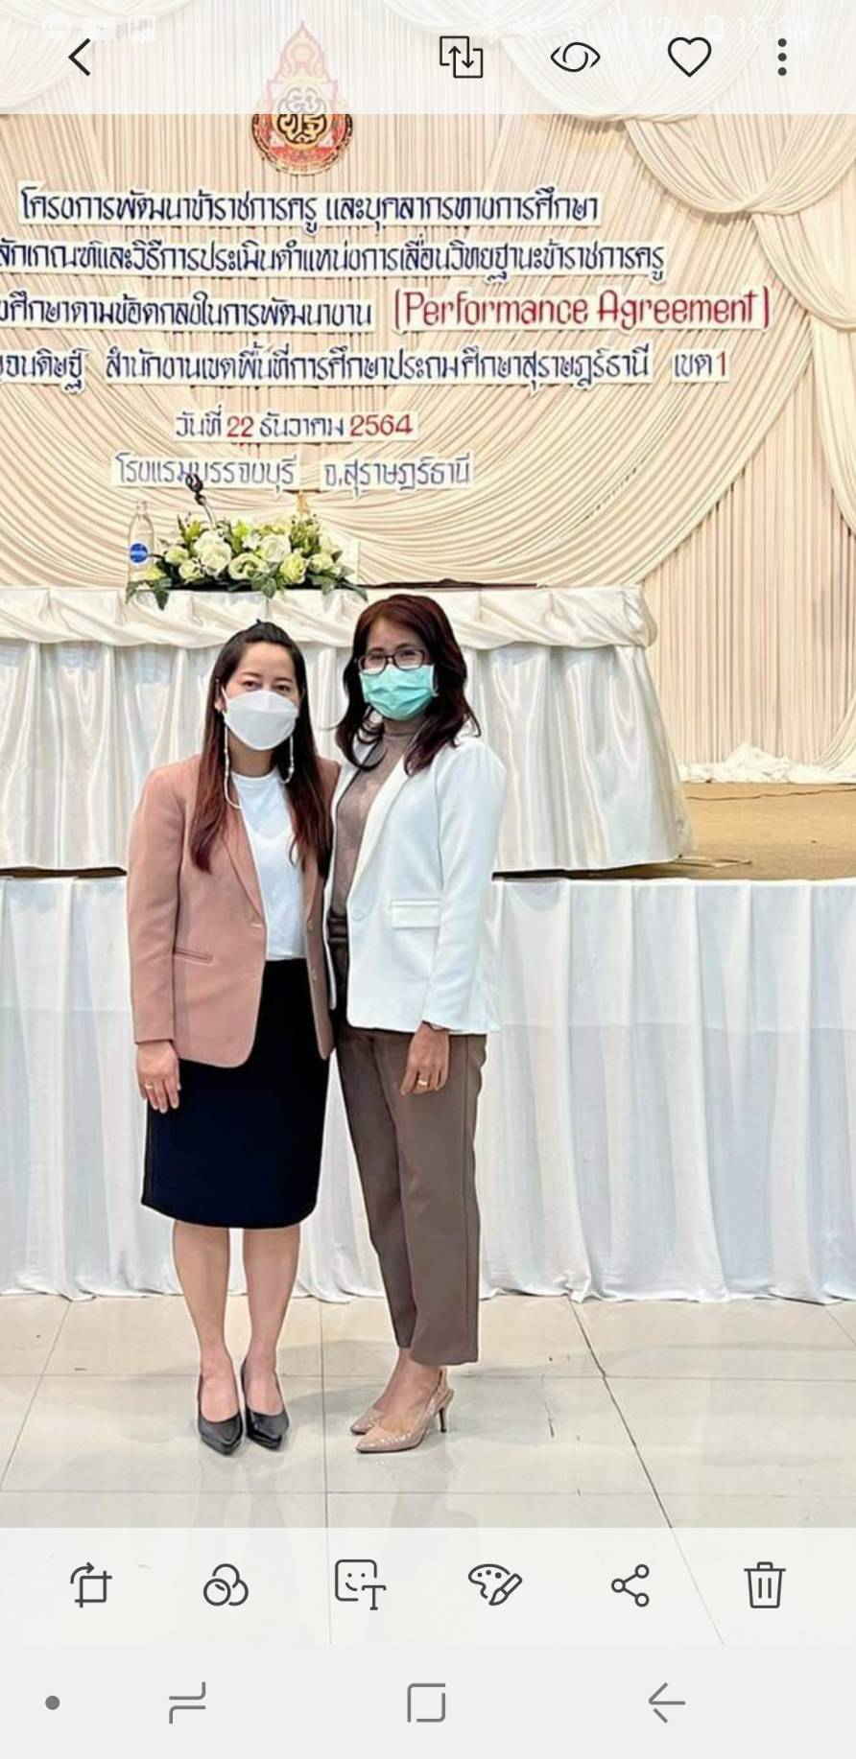

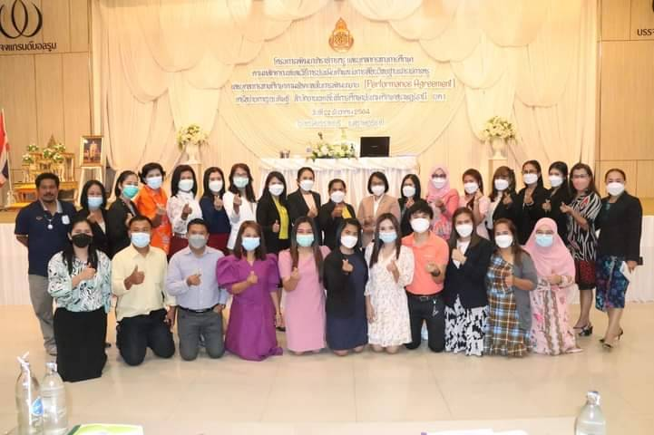

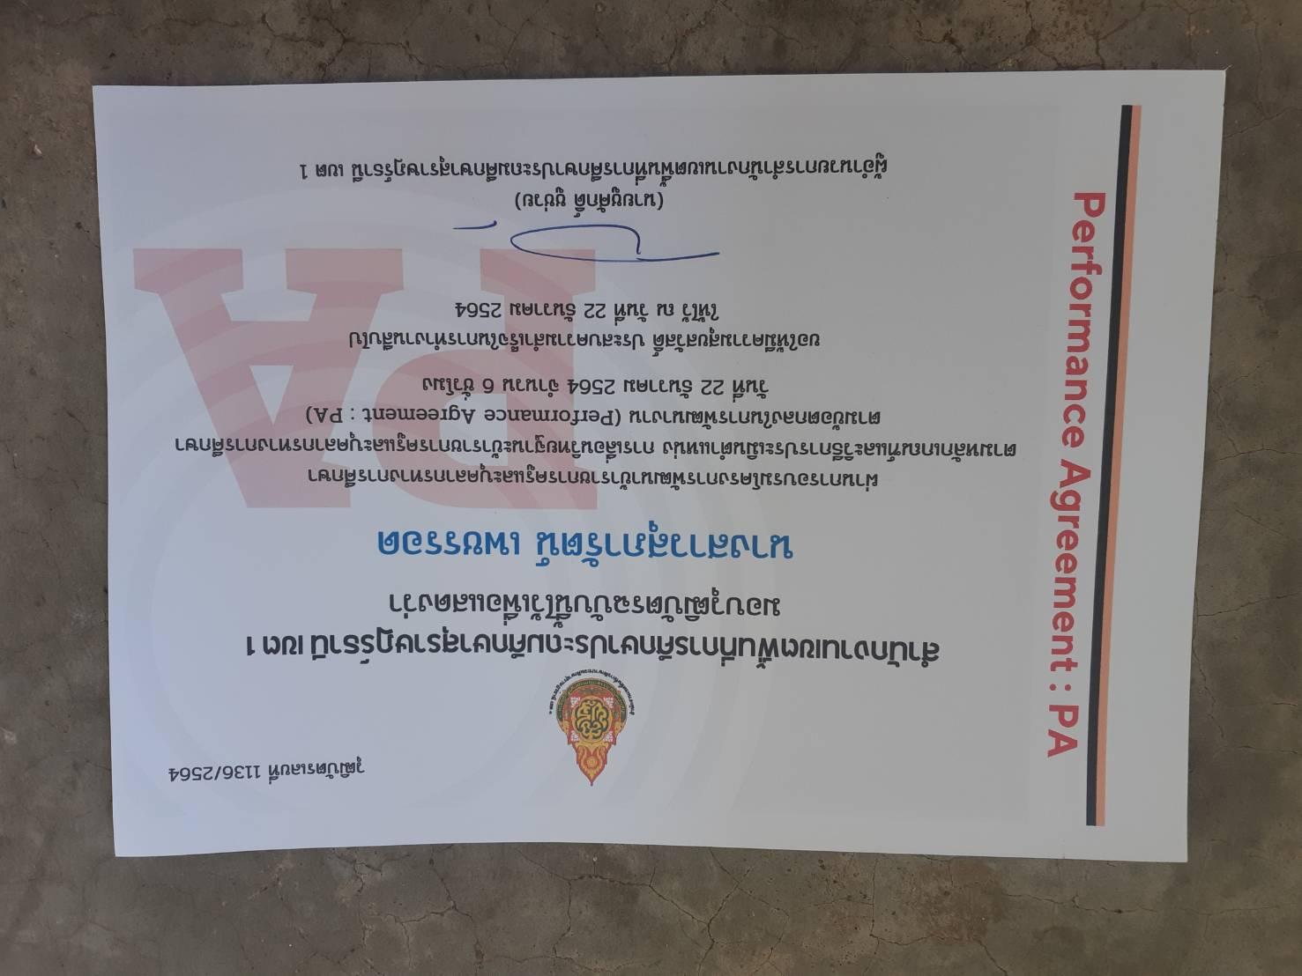

ลงชื่อ ผู้เข้ารับการอบรม

(นางสาวสุภารัตน์ เพชรรอด)

ครูโรงเรียนวัดท่าไทร(ดิตถานุเคราะห์)